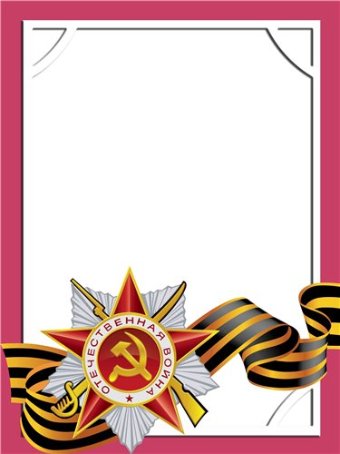
Тепикин
Иван
Никитович

Ветеран войны и труда.
Родился в 1913 г., п. Атиг, русский, б/п.
Е Ф Р Е Й Т О Р
Участвовал в боевых действиях в составе 93 восстановительной железнодорожной бригаде на Западе и на Востоке.
Награжден медалями: «За оборону Ленинграда», «За Победу над Германией», «За Победу над Японией» и другие четыре медали.

